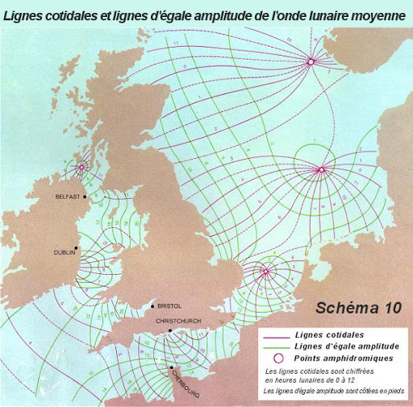

Carte des point amphidromique

Tout savoir sur les marées, sans dérive calculatoire : savoir sur les marées, sans dérive calculatoire :<https://www.decitre.fr/livres/tout-savoir-sur-les-marees-9782737335051.html>